«Кукла Веснянка»
( Мастер-класс по рукоделию)

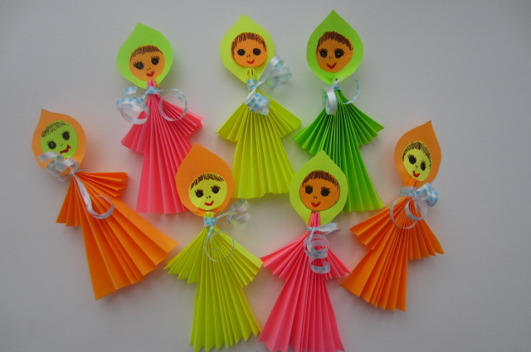

Автор: воспитатель-
Францева Елена Юрьевна.

Для работы нам понадобятся:
- Цветная бумага
- Клей
- Ножницы
- Фломастеры
- Тесьма
- Готовые части для головы

Фото№1
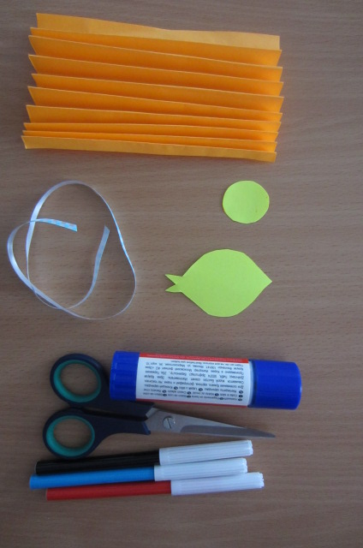

- Берём лист бумаги, делим его на 2 части (одна часть больше другой в половину), затем складываем обе части гармошкой. Большую часть склеиваем с одной стороны, а ту часть, что меньше приклеиваем поперёк к первой. Получается туловище куклы.

Фото№2
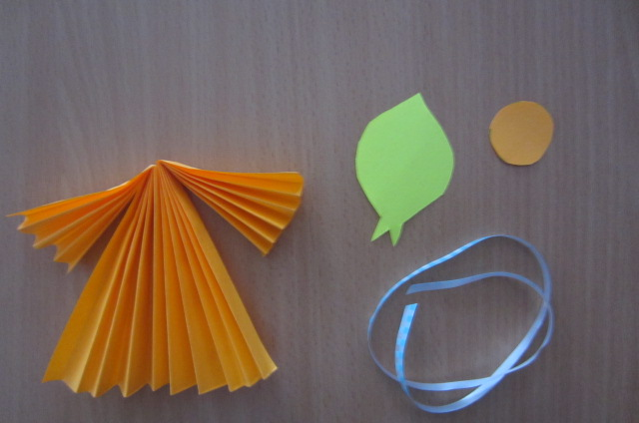

- Теперь берём заготовки для головы и приклеиваем к сарафану. У нас получается вот такая девочка. На шею ей мы привязываем красивую тесьму.
Фото№3

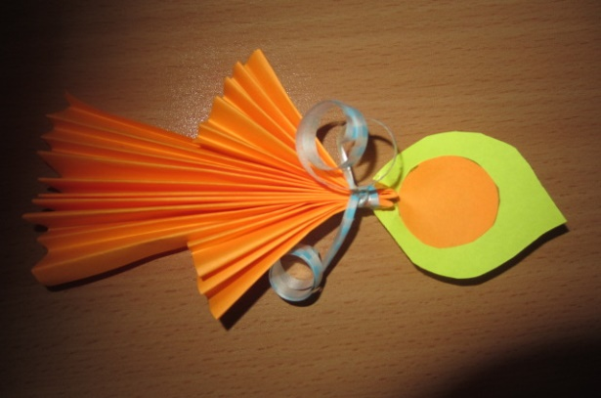
- В конце работы берём фломастеры и рисуем ей лицо. В результате мы увидим вот такую куклу Веснянку.

Фото№4 Фото №5
